# Informações do estudo

Referência: Jadhav

Grandeza: Rugosidade

Tipo: Ra

Material: Mild Steel

Ferramenta: HSS

Número de experimentos: 27

Observações:  
Work piece diameter: 40 mm  
Work piece length: 300 mm  
Lathe Tool Dynamometer: IEICOS multi-component force indicator

# Unidades

Velocidade: m/min

Avanço: mm/rev

Profundidade de corte: mm

Rugosidade: µm

# Dados de teste

|  |  |  |  |
| --- | --- | --- | --- |
| Rugosidade | n | f | a |
| 4.64 | 44.13 | 0.1 | 0.25 |
| 10.5 | 65.37 | 0.25 | 0.5 |
| 8.66 | 28.91 | 0.25 | 0.75 |
| 9.34 | 28.91 | 0.18 | 0.75 |
| 5.5 | 28.91 | 0.1 | 0.75 |
| 7.23 | 44.13 | 0.1 | 0.5 |

# Dados de treino

|  |  |  |  |
| --- | --- | --- | --- |
| Rugosidade | n | f | a |
| 9.93 | 44.13 | 0.25 | 0.5 |
| 8.37 | 65.37 | 0.18 | 0.5 |
| 9.41 | 28.91 | 0.18 | 0.5 |
| 9.41 | 65.37 | 0.18 | 0.75 |
| 9.27 | 44.13 | 0.25 | 0.75 |
| 4.52 | 65.37 | 0.1 | 0.75 |
| 6.87 | 44.13 | 0.18 | 0.5 |
| 10.93 | 44.13 | 0.25 | 0.25 |
| 10.5 | 28.91 | 0.25 | 0.25 |
| 6.44 | 44.13 | 0.18 | 0.25 |
| 5.5 | 65.37 | 0.18 | 0.25 |
| 5.0 | 65.37 | 0.1 | 0.5 |
| 9.34 | 65.37 | 0.25 | 0.25 |
| 6.74 | 65.37 | 0.1 | 0.25 |
| 6.24 | 44.13 | 0.1 | 0.75 |
| 9.43 | 65.37 | 0.25 | 0.75 |
| 5.0 | 28.91 | 0.1 | 0.25 |
| 4.52 | 28.91 | 0.1 | 0.5 |
| 9.43 | 28.91 | 0.25 | 0.5 |
| 8.74 | 44.13 | 0.18 | 0.75 |
| 8.37 | 28.91 | 0.18 | 0.25 |

# RN

Número de neurônios: 7

Taxa de aprendizado: 1.000000e-02

Número de épocas: 130

2° camada: True

Função de ativação: tanh

# Erros

**Dados de teste**

* Erro relativo médio: 16.93
* Coeficiente de correlação: 0.75
* Coeficiente de determinação: 0.51
* MSE: 2.12
* RMSE: 1.46

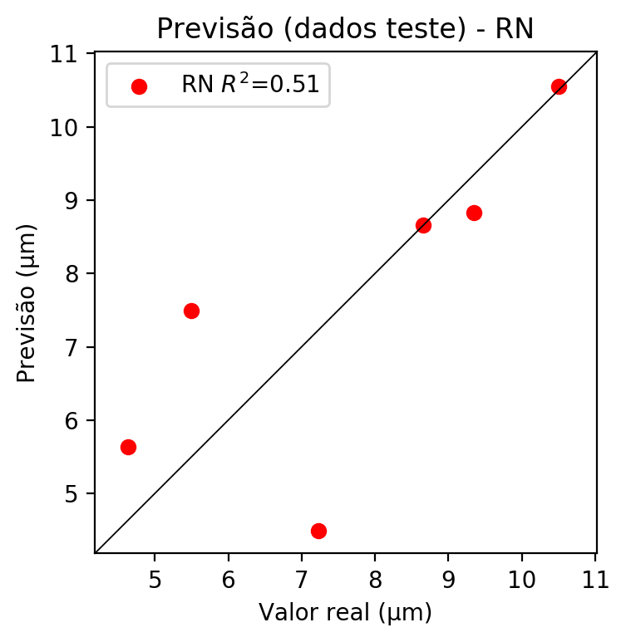

**Dados de treino**

* Erro relativo médio: 4.99
* Coeficiente de correlação: 0.96
* Coeficiente de determinação: 0.93
* MSE: 0.29
* RMSE: 0.54

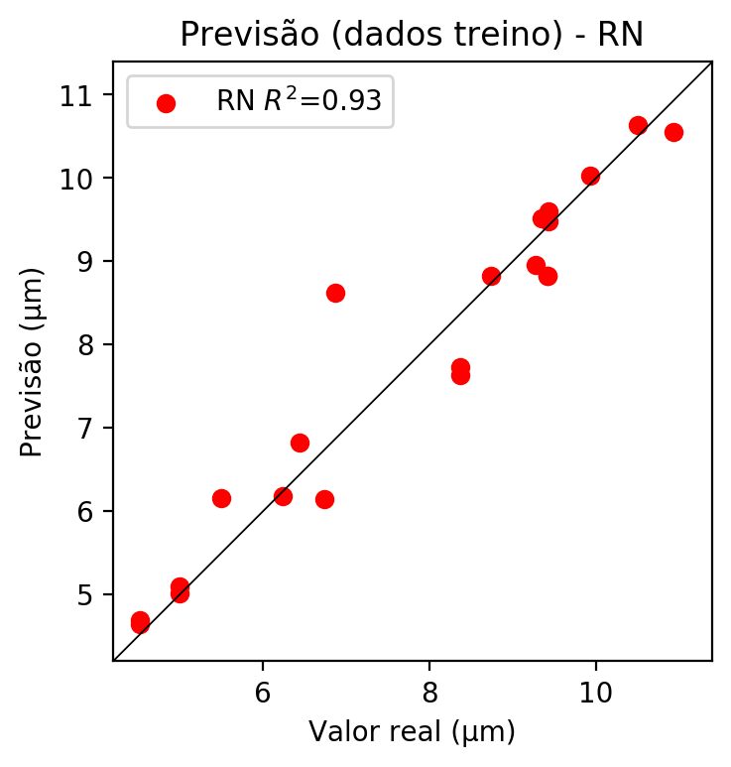

# Pesos

Pesos - camada oculta 1

[[ 0.36918512 0.3491892 -0.31510615 0.36052093 0.28024685 -0.236008  
 -0.3240203 ]  
 [ 0.21327586 -0.66475135 0.05945731 -1.1176463 0.7539443 0.07978566  
 0.2500846 ]  
 [-0.70956475 -0.6047148 0.11146819 -0.79411536 -0.1197532 0.89899987  
 0.34822553]]

Bias - camada oculta

[-0.12767915 -0.09247249 -0.154721 -0.38674438 0.2506246 0.27579162  
 0.21008447]

Pesos - camada oculta 2

[[ 0.360849 0.24186644 -0.26487774 0.15841526 0.28042436 -0.11014045  
 0.15551971]  
 [-0.13322149 -0.5033802 0.37985185 -0.7031938 0.2617016 0.50677353  
 0.14491186]  
 [-0.12019917 -0.07150829 -0.01495968 -0.08061302 -0.38376206 0.33715007  
 0.39231694]  
 [ 0.22636992 -0.47591537 0.5625302 -0.33847803 -0.6841322 0.95000756  
 0.32343408]  
 [ 0.73623437 -0.08998466 0.2205168 -0.6890325 -0.34601593 -0.2948311  
 -0.14297315]  
 [-0.3536513 0.17830074 0.15554634 -0.6354919 -0.08719204 0.08187816  
 0.09803704]  
 [ 0.06390524 0.32473522 0.26261353 -0.5215001 -0.11348413 -0.8665765  
 -0.09385979]]

Bias - camada oculta 2

[ 0.08674708 -0.1407058 -0.00578204 -0.11439981 -0.08351311 -0.01470783  
 -0.32182312]

Pesos - camada saída

[[ 0.3996402 0.25499496 -0.68947655 0.3295874 0.40355018 -0.6146316  
 0.01564516]]

# Iterações

|  |  |  |  |  |  |  |
| --- | --- | --- | --- | --- | --- | --- |
| Média | Desvio | n | ln | 2° camada | Função | Épocas |
| -0.7481 | 0.3146 | 10 | 0.1 | False | relu | 38 |
| -0.686 | 0.2806 | 17 | 0.1 | True | relu | 716 |
| -0.3343 | 0.0631 | 7 | 0.01 | True | tanh | 130 |
| -0.5647 | 0.3897 | 19 | 0.001 | False | tanh | 282 |
| -0.7197 | 0.5254 | 29 | 0.001 | False | relu | 469 |
| -0.4923 | 0.4031 | 88 | 0.1 | False | tanh | 926 |
| -0.5555 | 0.2344 | 95 | 0.0001 | True | relu | 984 |
| -0.4475 | 0.0685 | 10 | 0.01 | True | tanh | 865 |
| -0.7755 | 0.4614 | 58 | 0.001 | True | relu | 8 |
| -0.7685 | 0.3712 | 9 | 0.01 | False | tanh | 514 |
| -0.5553 | 0.1478 | 73 | 0.0001 | True | relu | 729 |
| -0.851 | 0.2094 | 22 | 0.001 | True | relu | 543 |
| -0.6103 | 0.2008 | 25 | 0.1 | True | relu | 562 |
| -0.7665 | 0.56 | 53 | 0.001 | False | relu | 498 |
| -0.7079 | 0.2277 | 83 | 0.01 | True | relu | 337 |
| -0.6453 | 0.4936 | 99 | 0.01 | False | tanh | 16 |
| -1.1477 | 0.5683 | 23 | 0.01 | False | relu | 472 |
| -0.6458 | 0.2311 | 24 | 0.001 | True | relu | 778 |
| -0.8449 | 0.2918 | 58 | 0.01 | True | tanh | 382 |
| -0.502 | 0.2418 | 35 | 0.1 | False | tanh | 596 |

# RL

# Coeficientes

[ 0. -0.07796548 0.896059 0.08779363]

# Erros

**Dados de teste**

* Erro relativo médio: 13.68
* Coeficiente de correlação: 0.84
* Coeficiente de determinação: 0.68
* MSE: 1.37
* RMSE: 1.17

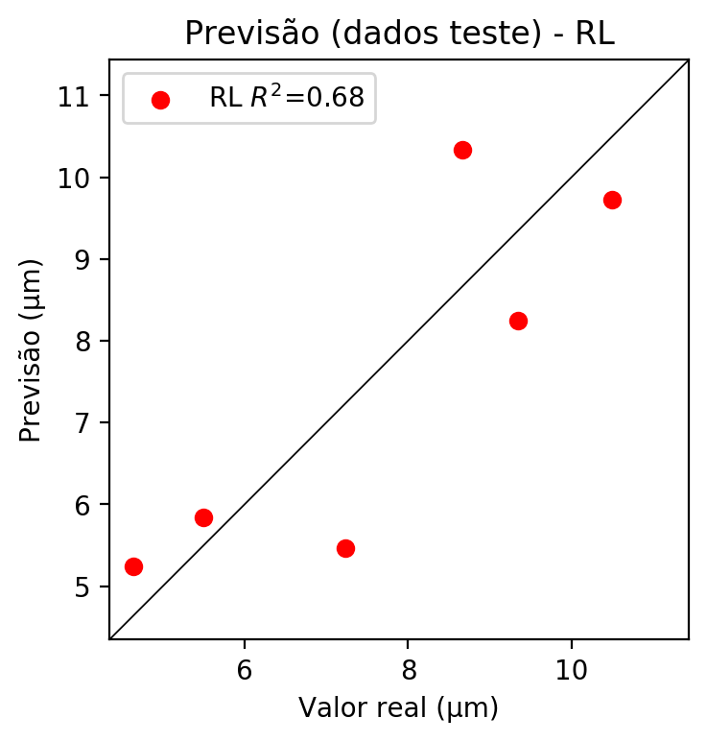

**Dados de treino**

* Erro relativo médio: 12.17
* Coeficiente de correlação: 0.87
* Coeficiente de determinação: 0.76
* MSE: 0.98
* RMSE: 0.99

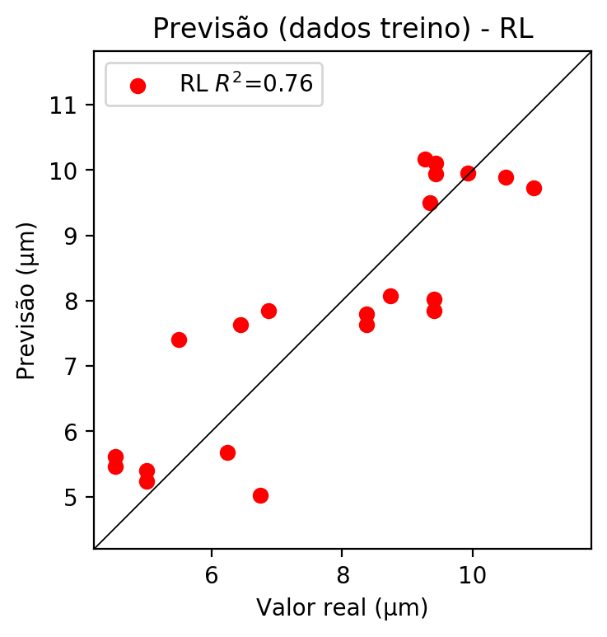

# RP2

# Coeficientes

[ 0. -0.12313426 0.90986386 0.11422203 0.08236575 -0.11033376  
 0.01044901 -0.08528897 -0.02343344 0.10002469]

# Erros

**Dados de teste**

* Erro relativo médio: 14.37
* Coeficiente de correlação: 0.8
* Coeficiente de determinação: 0.52
* MSE: 2.08
* RMSE: 1.44

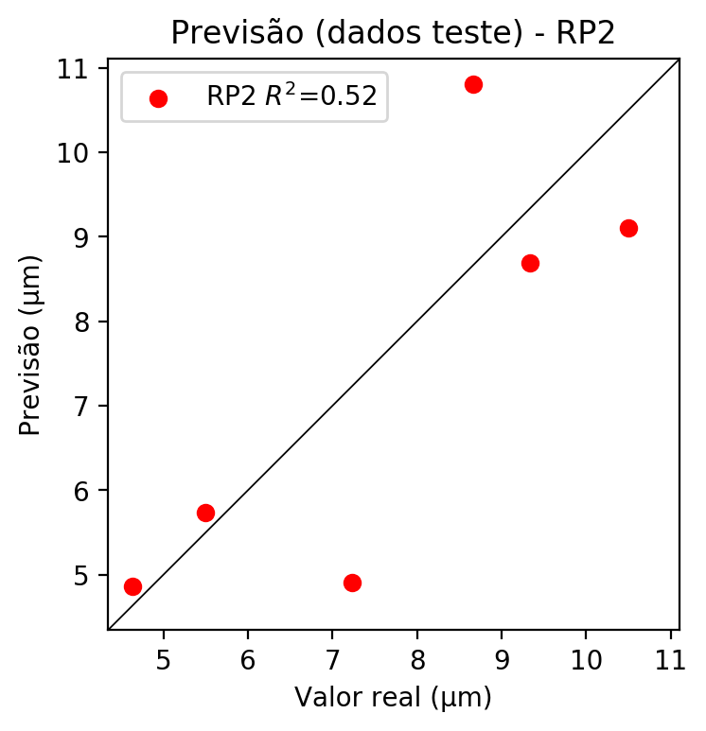

**Dados de treino**

* Erro relativo médio: 11.2
* Coeficiente de correlação: 0.88
* Coeficiente de determinação: 0.78
* MSE: 0.91
* RMSE: 0.95

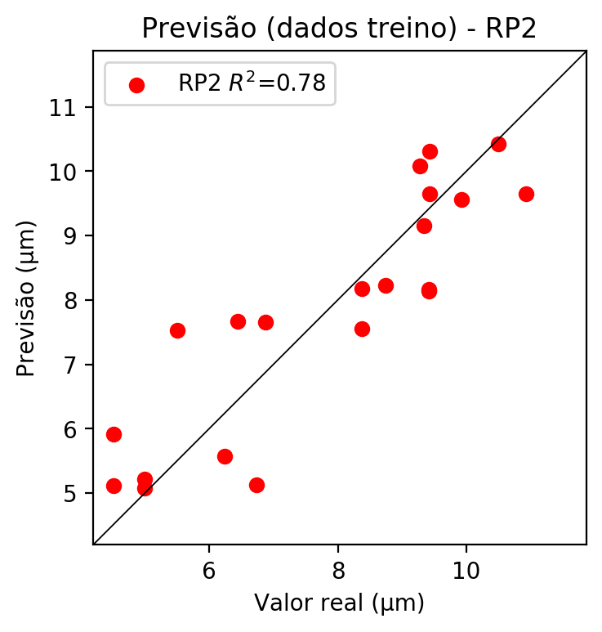

# RP3

# Coeficientes

[ 0. -0.07639516 0.56998081 0.1862803 0.70767904 0.27914975  
 -0.52912328 -0.21816143 -0.3174975 0.41241122 -0.11034857 -0.39889887  
 0.40599247 0.31043131 0.38415444 -0.6099793 0.82330562 -0.45222994  
 -0.49494704 0.26907154]

# Erros

**Dados de teste**

* Erro relativo médio: 66.29
* Coeficiente de correlação: 0.46
* Coeficiente de determinação: -6.06
* MSE: 30.42
* RMSE: 5.52

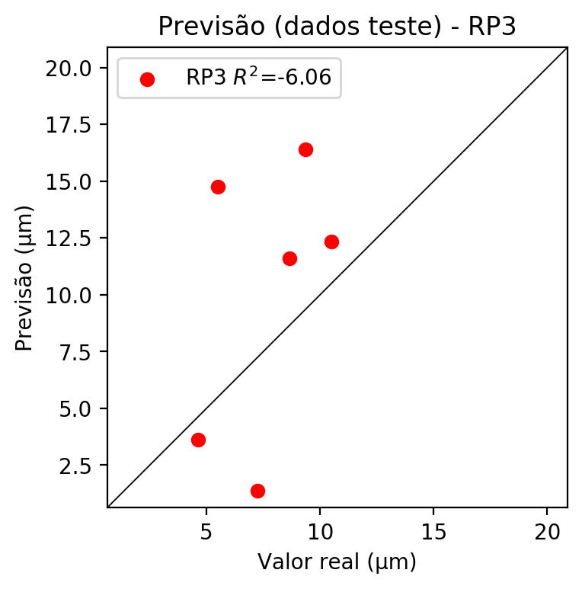

**Dados de treino**

* Erro relativo médio: 3.76
* Coeficiente de correlação: 0.98
* Coeficiente de determinação: 0.97
* MSE: 0.14
* RMSE: 0.37

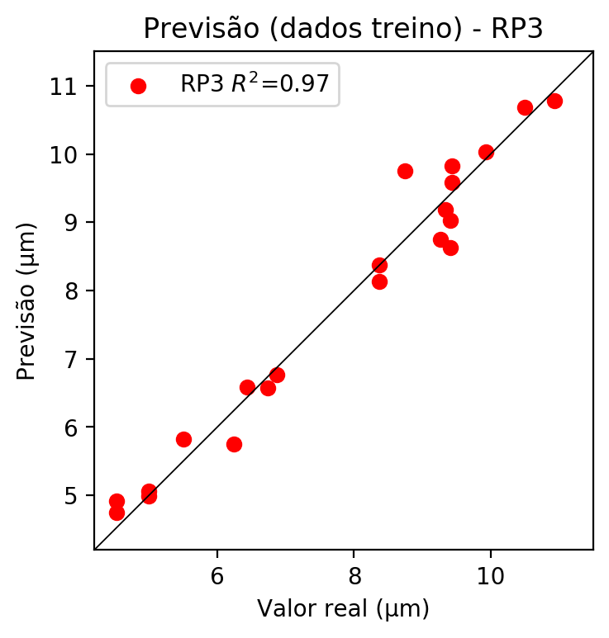

# RP4

# Coeficientes

[-7.21644966e-16 -1.20720202e-01 3.26670881e-01 1.50318637e-01  
 2.45437250e-01 1.92473872e-03 9.02663528e-03 1.13385577e-01  
 -7.59912226e-05 7.75645678e-02 -1.74373624e-01 4.49154465e-02  
 1.19937510e-01 3.70453417e-01 2.17675210e-01 -1.25489188e-01  
 4.71857939e-01 -5.49947314e-01 -2.49976613e-01 2.17126921e-01  
 3.31831800e-01 6.41761062e-02 4.12900034e-02 -5.11521654e-01  
 -6.40343562e-02 -2.30830379e-01 1.20691959e-02 -1.03770014e-01  
 -5.93791771e-02 1.30384732e-02 1.38642930e-01 -1.16762840e-02  
 6.44786862e-02 -1.09765099e-04 1.12037709e-01]

# Erros

**Dados de teste**

* Erro relativo médio: 23.91
* Coeficiente de correlação: 0.71
* Coeficiente de determinação: 0.29
* MSE: 3.05
* RMSE: 1.75

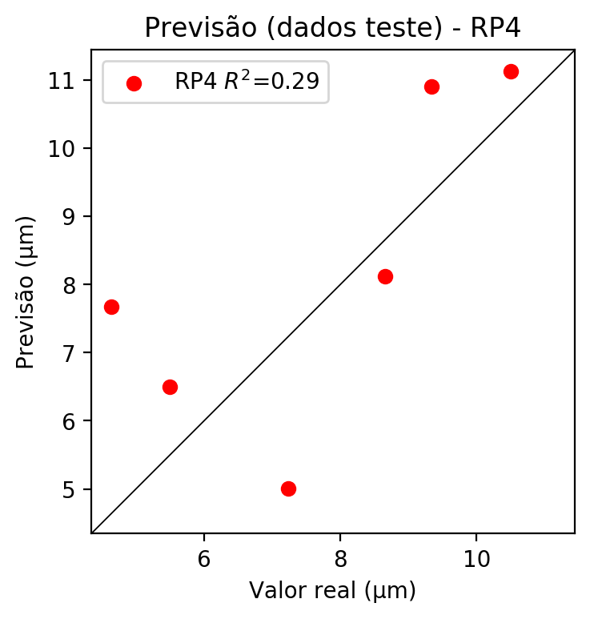

**Dados de treino**

* Erro relativo médio: 0.0
* Coeficiente de correlação: 1.0
* Coeficiente de determinação: 1.0
* MSE: 0.0
* RMSE: 0.0

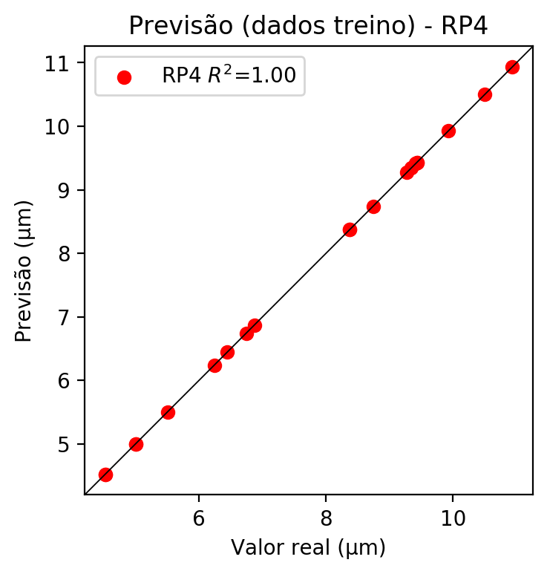

# Geral

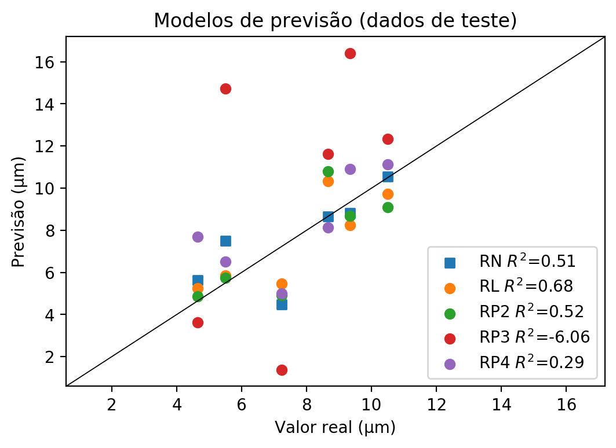

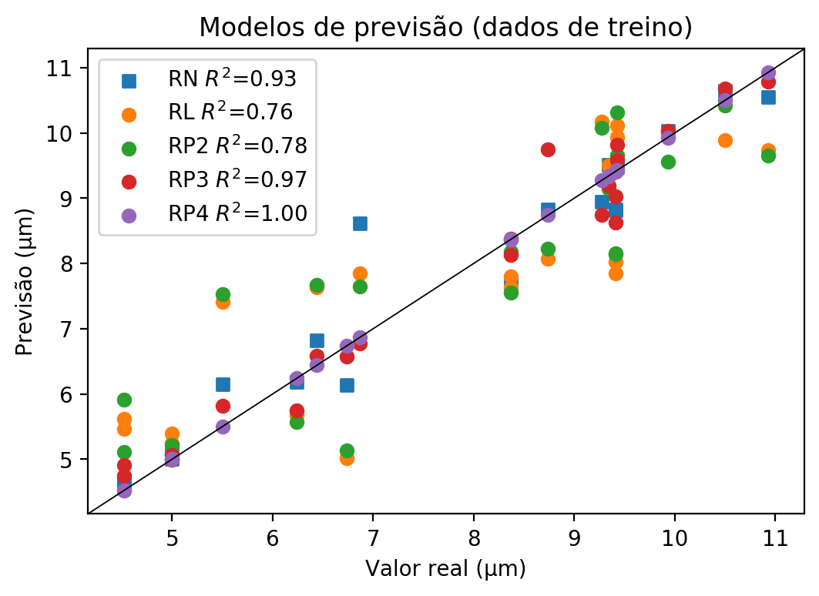

**Dados de teste**

|  |  |  |  |  |  |  |  |  |  |  |
| --- | --- | --- | --- | --- | --- | --- | --- | --- | --- | --- |
| Valor real | RN Previsto | RN Erro (%) | RL Previsto | RL Erro (%) | RP2 Previsto | RP2 Erro (%) | RP3 Previsto | RP3 Erro (%) | RP4 Previsto | RP4 Erro (%) |
| 4.64 | 5.64 | 21.55 | 5.24 | 12.93 | 4.86 | 4.74 | 3.63 | 21.77 | 7.68 | 65.52 |
| 10.5 | 10.55 | 0.48 | 9.72 | 7.43 | 9.1 | 13.33 | 12.33 | 17.43 | 11.13 | 6.0 |
| 8.66 | 8.66 | 0.0 | 10.33 | 19.28 | 10.8 | 24.71 | 11.61 | 34.06 | 8.12 | 6.24 |
| 9.34 | 8.83 | 5.46 | 8.24 | 11.78 | 8.69 | 6.96 | 16.4 | 75.59 | 10.91 | 16.81 |
| 5.5 | 7.49 | 36.18 | 5.84 | 6.18 | 5.74 | 4.36 | 14.74 | 168.0 | 6.5 | 18.18 |
| 7.23 | 4.49 | 37.9 | 5.46 | 24.48 | 4.91 | 32.09 | 1.38 | 80.91 | 5.01 | 30.71 |

**Dados de treino**

|  |  |  |  |  |  |  |  |  |  |  |
| --- | --- | --- | --- | --- | --- | --- | --- | --- | --- | --- |
| Valor real | RN Previsto | RN Erro (%) | RL Previsto | RL Erro (%) | RP2 Previsto | RP2 Erro (%) | RP3 Previsto | RP3 Erro (%) | RP4 Previsto | RP4 Erro (%) |
| 9.93 | 10.03 | 1.01 | 9.95 | 0.2 | 9.56 | 3.73 | 10.03 | 1.01 | 9.93 | 0.0 |
| 8.37 | 7.63 | 8.84 | 7.63 | 8.84 | 7.55 | 9.8 | 8.38 | 0.12 | 8.37 | 0.0 |
| 9.41 | 8.82 | 6.27 | 8.02 | 14.77 | 8.14 | 13.5 | 9.03 | 4.04 | 9.41 | 0.0 |
| 9.41 | 8.83 | 6.16 | 7.85 | 16.58 | 8.16 | 13.28 | 8.63 | 8.29 | 9.41 | 0.0 |
| 9.27 | 8.95 | 3.45 | 10.17 | 9.71 | 10.08 | 8.74 | 8.75 | 5.61 | 9.27 | 0.0 |
| 4.52 | 4.69 | 3.76 | 5.46 | 20.8 | 5.91 | 30.75 | 4.91 | 8.63 | 4.52 | 0.0 |
| 6.87 | 8.62 | 25.47 | 7.85 | 14.26 | 7.65 | 11.35 | 6.77 | 1.46 | 6.87 | 0.0 |
| 10.93 | 10.55 | 3.48 | 9.73 | 10.98 | 9.65 | 11.71 | 10.78 | 1.37 | 10.93 | 0.0 |
| 10.5 | 10.64 | 1.33 | 9.89 | 5.81 | 10.42 | 0.76 | 10.68 | 1.71 | 10.5 | 0.0 |
| 6.44 | 6.82 | 5.9 | 7.63 | 18.48 | 7.67 | 19.1 | 6.59 | 2.33 | 6.44 | 0.0 |
| 5.5 | 6.15 | 11.82 | 7.41 | 34.73 | 7.53 | 36.91 | 5.82 | 5.82 | 5.5 | 0.0 |
| 5.0 | 5.01 | 0.2 | 5.24 | 4.8 | 5.22 | 4.4 | 4.99 | 0.2 | 5.0 | 0.0 |
| 9.34 | 9.51 | 1.82 | 9.5 | 1.71 | 9.15 | 2.03 | 9.19 | 1.61 | 9.34 | 0.0 |
| 6.74 | 6.14 | 8.9 | 5.02 | 25.52 | 5.13 | 23.89 | 6.57 | 2.52 | 6.74 | 0.0 |
| 6.24 | 6.18 | 0.96 | 5.68 | 8.97 | 5.57 | 10.74 | 5.75 | 7.85 | 6.24 | 0.0 |
| 9.43 | 9.6 | 1.8 | 9.94 | 5.41 | 9.65 | 2.33 | 9.82 | 4.14 | 9.43 | 0.0 |
| 5.0 | 5.09 | 1.8 | 5.4 | 8.0 | 5.08 | 1.6 | 5.06 | 1.2 | 5.0 | 0.0 |
| 4.52 | 4.64 | 2.65 | 5.62 | 24.34 | 5.11 | 13.05 | 4.75 | 5.09 | 4.52 | 0.0 |
| 9.43 | 9.48 | 0.53 | 10.11 | 7.21 | 10.31 | 9.33 | 9.58 | 1.59 | 9.43 | 0.0 |
| 8.74 | 8.83 | 1.03 | 8.07 | 7.67 | 8.23 | 5.84 | 9.75 | 11.56 | 8.74 | 0.0 |
| 8.37 | 7.73 | 7.65 | 7.8 | 6.81 | 8.18 | 2.27 | 8.13 | 2.87 | 8.37 | 0.0 |